Document Title: CM_FW Timing module design description of Safety Control System
Document Number: 16-Q04-000459
Project Number: CT-RD-1601
Project Name: First phase of Safety Control System Development Project
Material Number: N/A
Document Version: A
Classification Level: Highly secret
Document Status: CFC
Controlled Status: Under control

Prepared by: Wang Dong | 2016-11-01
Checked by: Zhu Genghua | 2016-11-30
Countersigned by: Li Qi, Liu Yang
Approved by: Wen Yiming | 2016-12-30

Revision History
No. | Relevant Chapter | Change Description | Date | Version Before Change | Version After Change | Prepared by | Checked by | Approved by
 |  | Document created | 2016-11-1 | None | A | Wang Dong | Zhu Genghua | Wen Yiming
Relationship between this version and old versions: None.

文件名称：安全控制系统校时模块设计说明书
文件编号：16-Q04-000459
项目编号：SF-RD-1601
项目名称：安全控制系统开发项目一期
物料编号：
版本号/修改码：A
文件密级：机密
文件状态：CFC
受控标识：受控

拟制：王 东 | 2016年11月1日
审核：朱耿华 | 2016年11月30日
会签：李 琦 刘 阳
批准：温宜明 | 2016年12月30日

修订页

编  号 | 章节  名称 | 修订内容简述 | 修订  日期 | 订前  版本 | 订后  版本 | 拟制 | 审核 | 批准
 |  | 创建 | 2016-11-1 |  | A | 王 东 | 朱耿华 | 温宜明
本版本与旧文件（版本）的关系：

Content目录
1 Document overview文档概述 1
1.1 Introduction综述 1
1.2 Reference参考文档 1
1.2.1 Project documents 内部参考文档 1
1.3 Terms and abbreviations 术语和缩略语 1
1.3.1 Terms 术语 1
1.3.2 Abbreviations 缩略语 2
2 Module overview 模块概述 3
3 GPS timing module GPS校时模块 4
3.1 Module design 模块设计 4
3.1.1 Function description 功能描述 4
3.1.2 Design concept 设计思路 4
3.1.3 Interface function 接口函数 5
3.1.4 Global variable 全局变量 5
3.1.5 Data structure 数据结构 6
3.1.6 List of sub-function 子功能列表 7
3.2 Design of sub-function 子功能设计 7
3.2.1 Module initialization 模块初始化 7
3.2.2 Module cycle running function 模块周期运行函数 8
4 NTP timing module NTP校时模块 12
4.1 Module design 模块设计 12
4.1.1 Function description 功能描述 12
4.1.2 Design concept 设计思路 13
4.1.3 Interface function 接口函数 13
4.1.4 Global variable 全局变量 13
4.1.5 Data structure 数据结构 14
4.1.6 List of sub-function 子功能列表 14
4.2 Design of sub-function 子功能设计 14
4.2.1 Module initialization 模块初始化 14
4.2.2 Module cycle running function 模块周期运行函数 15

Document overview文档概述

Introduction综述
This document describes the design description of timing function of CM_FW of Safety Control System. The document describes the overall concept of the function of the module, and then the sub-function of the modules are described in detail.
This document is the output of module design phase of CM_FW, and is the input for the follow-up coding phase.
本文档描述了安全控制系统中CM_FW校时模块的设计方案。文档首先描述了模块功能的总体设计思路，然后将模块功能划分为若干子功能并进行详细说明。
本文档是CM_FW模块设计的输出，也是后续编码的输入。

Reference参考文档

Project documents 内部参考文档
[1] Embedded software safety concept of Safety Control System [505], 15-Q02-000059
[1] 安全控制系统嵌入式软件安全概念说明书 [505], 15-Q02-000059
[2] PM_FW software overall design description of safety control system [506], 15-Q02-000074
[2] 安全控制系统PM_FW总体设计说明书 [506], 15-Q02-000074

Terms and abbreviations 术语和缩略语

Terms 术语
Table 1-1 Terms
表1-1 术语
No.  序号 | Term  术语 | Description  解释
 | IP_BUS | Communication between PM and IO modules.  PM与IO模块之间的通讯总线。
 | CM_BUS | Communication between PM and CM.  PM与CM之间的通讯总线。
 | PM_BUS | Communication between PMs.  PM之间的通讯总线。
 | System Net | Communication between control station and PC.  控制站与上位机之间的通讯网络。
 | Safety Net | Safe communication between control stations.  控制站之间的安全通讯。
 | Control station  控制站 | A set of triple redundant control system, which includes triple redundant PMs and IO modules under control.  一套三冗余的控制系统，包含三冗余PM和PM控制的各种IO模块。
 | System response time  系统响应时间 | Time interval from the moment that transition of demand signal generated at input ETP to the moment that transition of response signal generated at output ETP.  从系统输入端子板上产生需求信号跳变的时刻到输出端子板上产生相应的响应信号跳变之间的时间。
 | Control cycle  控制周期 | Time interval between adjacent two runs of user program execution.  PM两次执行用户程序间隔时间。
 | Project  工程 | Files which contain configuration information for control station and generated by IEC 61131 configuration software. These files contain all the information required by control station to implement control, including user control program (binaries) to be loaded and executed as well as configuration information of task, CM, PM and IO modules.  IEC 61131组态软件在完成编译后，为控制站生成的组态信息文件，该文件包含可加载执行的用户控制程序（二进制程序）、任务配置信息、CM配置信息、PM配置信息和IO模块配置信息等各种控制站完成控制所需的信息。
 | Source project  源工程文件 | Source file of the project before compiling.  工程在编译前的源文件。
 | User program  用户程序 | Part of project which contain user control program (binaries) to be loaded and executed and configuration information of task.  工程中的一部分：可加载执行的用户控制程序（二进制程序）和任务配置信息。

Abbreviations 缩略语
Table 1-2 Abbreviations
表1-2 缩略语
No.  序号 | Abbreviation  缩略语 | English description  英文 | Chinese description  中文
 | PM | Processor Module | 主处理器模块
 | CM | Communication Module | 通讯模块
 | BI | Bus Interface Module | 总线接口模块
 | AI | Analog Input Module | 模拟量输入模块
 | AO | Analog Output Module | 模拟量输出模块
 | DI | Digital Input Module | 数字量输入模块
 | DO | Digital Output Module | 数字量输出模块
 | OSP | Over Speed Protect Module | 超速保护模块
 | SOE | Sequence Of Events | SOE事件
 | SIL | Safety Integrity Level | 安全完整等级
 | PW | Power Module | 电源模块
 | OPC | OLE for Process Control | 用于过程控制的对象链接与嵌入式技术
 | UP | User Program | 用户程序

Module overview 模块概述
The location of the timing module (marked red) in the software hierarchy is shown below.
校时模块（标红）在软件层次中的位置如下图所示。
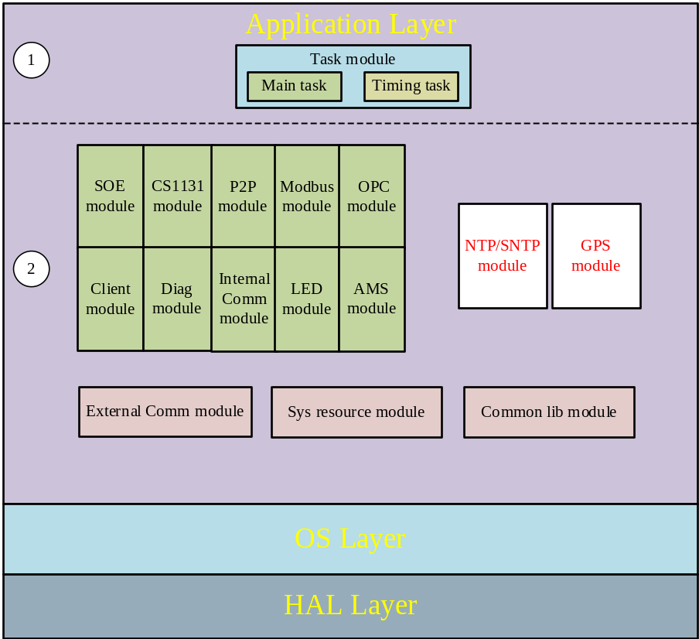
Figure 2-1 the location of the GPS module
图2-1 模块位置
Timing module is mainly used to realize GPS and NTP timing function.
校时模块主要用于实现GPS和NTP校时功能。

GPS timing module GPS校时模块

Module design 模块设计

Function description 功能描述
The main functions are as follows:
主要功能如下：
- Set system adjust time;
设置系统校准时间；
- Manage configuration: Serial port configuration and time synchronous configuration;
管理配置信息：串口配置和时间同步配置信息；
- Set timing registers;
设置校时寄存器；
- Handle GPS timing report packet.
处理GPS校时报文。

Design concept 设计思路

Set system adjust time 设置系统校准时间
Get system time from PM module, and set local adjust registers.
获取来自PM模块的系统时间，设置本地校准寄存器。

Configuration management 配置信息管理
For each configuration, module stores two versions locally and records the version in use. Each period, the module will compare the version, which is stored in the system resource, with the local version currently in use: If different, copy to local and switch to the new version.
对于每种配置，模块内部均存储两个版本，并记录正在使用的版本。模块每周期均检查系统资源中的相应配置的版本是否发生了变化，如果变化，则拷贝到本地并切换。
Handle the changed parameters when switch.
发生切换时，对变化的参数进行处理。

Set timing registers 设置校时寄存器
Set timing registers according to the configuration.
根据配置信息设置校时寄存器。

Handle GPS timing report packet 处理GPS校时报文
Read GPS timing report packet, and set OS time.
读取GPS校时报文，设置操作系统时间。

Interface function 接口函数
The interface functions which are provided by this module are shown as follows:
模块提供的接口函数如下：
- void GPSInit(void)
Input argument  输入参数 | Output argument  输出参数 | Description  描述
No.  无。 | No.  无。 | Module initialization.  模块初始化。
- void GPSCycle(void)
Input argument  输入参数 | Output argument  输出参数 | Description  描述
No.  无。 | No.  无。 | Module cycle function.  模块周期运行函数。

Global variable 全局变量
Table 3-1 Global variable list
表3-1 全局变量列表
No.  序号 | Type  变量类型 | Name  名称 | Description  描述
 | static bool_t | s_bCMHasCfg | CM has configuration flag.  CM是否有配置标志。
 | static COMCfgInfo_t | s_stCOMCfgInfo | COM configuration information.  串口配置信息。
 | static TimeSyncCfgInfo_t | s_stTimeSyncCfgInfo | Time synchronous configuration information.  时间同步配置信息。
 | static GPSTimingSets_t | s_stPreGPSSets | Last GPS timing sets.  最近一次记录的GPS校时设置。
 | static PPMSets_t | s_stPrePPMSets | Last PPM sets.  最近一次记录的PPM设置

Data structure 数据结构
- Serial configure information structure
typedef struct COMCfgInfoTag
{
uint8_t ucIndex;
uint8_t ucReserve[3];
uint32_t uiCMCfgCRC;
uint32_t uiCMCfgVer;
COMConfigInfo_t stCOMConfig[LOCAL_CFG_VER_CNT];
}COMCfgInfo_t;

- Time synchronous configuration structure
typedef struct TimeSyncCfgInfoTag
{
uint8_t ucIndex;
uint8_t ucReserve[3];
uint32_t uiCMCfgCRC;
uint32_t uiCMCfgVer;
NTPTCPConfigInfo_t stTimeSyncConfig[LOCAL_CFG_VER_CNT];
}TimeSyncCfgInfo_t;

- GPS timing settings structure
typedef struct GPSTimingSetsTag
{
bool_t bEnable;
uint8_t ucBaudRate;
uint8_t ucDataBits;
uint8_t ucStopBits;
uint8_t ucParity;
uint8_t ucReserve[3];
}GPSTimingSets_t;

- PPM settings structure
typedef struct PPMSetsTag
{
uint8_t ucPulseSrc;
uint8_t ucPulseRpt;
uint8_t ucPulsePoly;
}PPMSets_t;

List of sub-function 子功能列表
The sub-functions list is shown as follows:
子功能列表如下：
Table 3-2 Sub function list
表3-2 子功能列表
Sub function No.  子功能编号 | Function description  功能描述
SWDD-CM-Timing_NSafR_SecR_A_001 | Module initialization  模块初始化
SWDD-CM-Timing_NSafR_SecR_A_002 | Module cycle function  模块周期运行函数

Design of sub-function 子功能设计

Module initialization 模块初始化
SWDD-CM-Timing_NSafR_SecR_A_001

GPSInit

Function Description 功能描述
This function completes initialization of module.
该函数完成GPS模块的初始化。

Argument Description 参数说明
- Definition 函数定义
void GPSInit(void)
- Input argument 输入参数
No.
无。
- Output argument 输出参数
No.
无。

Processing flow 处理流程
This function has no branch and the processing flow is omitted.
此函数无分支，流程图省略。

Module cycle running function 模块周期运行函数
SWDD-CM-Timing_NSafR_SecR_A_002

GPSCycle

Function Description 功能描述
This function completes module cycle running functions.
该函数完成模块周期运行功能。

Argument Description 参数说明
- Definition 函数定义
void GPSCycle(void)
- Input argument 输入参数
No.
无。
- Output argument 输出参数
No.
无。

Processing flow 处理流程
The processing flow is shown below, the main steps are as follows:
流程如下图所示，主要步骤如下：
- Set system adjust time;
设置系统校准时间；
- Check if CM has configuration: if has, enter step 3, otherwise enter step 6;
检查CM是否有配置：如果有，则进入步骤3；否则进入步骤6；
- Handle configuration: see section 3.2.2.2 for details;
管理配置：详见3.2.2.2节；
- Handle timing registers: see section 3.2.2.3 for details;
处理校时寄存器：详见3.2.2.3节；
- Handle GPS timing: see section 3.2.2.4 for details;
处理GPS校时报文：详见3.2.2.4节；
- Clear local information.
清除本地信息。
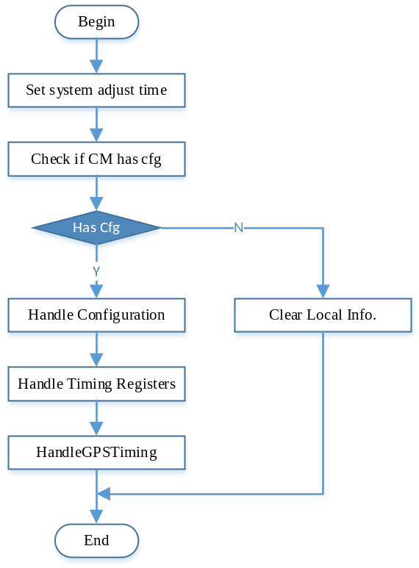
Figure 3-1 cycle running function
图3-1 周期运行函数

HandleConfiguration

Function Description 功能描述
This function is used to manage module configuration cyclically.
该函数用于周期性管理与本模块相关的配置信息。

Argument Description 参数说明
- Definition 函数定义
static void HandleConfiguration(void)
- Input argument 输入参数
No.
无。
- Output argument 输出参数
No.
无。

Processing flow 处理流程
The processing flow is shown below:
流程如下图所示：
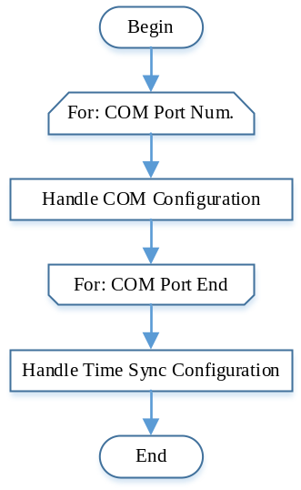
Figure 3-2 handle configuration
图3-2 处理配置

HandleCOMTimingRegs

Function Description 功能描述
This function is used to handle timing registers cyclically.
该函数用于周期性处理校时寄存器。

Argument Description 参数说明
- Definition 函数定义
static void HandleCOMTimingRegs(void)
- Input argument 输入参数
No.
无。
- Output argument 输出参数
No.
无。

Processing flow 处理流程
The processing flow is shown below:
流程如下图所示：
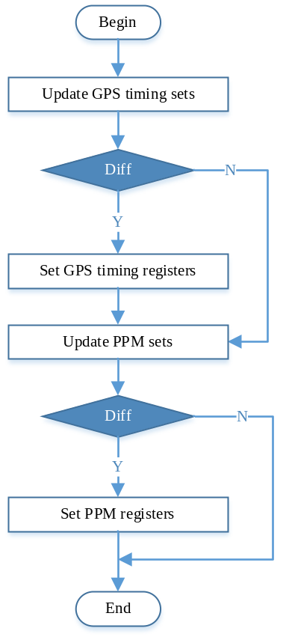
Figure 3-3 handle timing registers
图3-3 处理校时寄存器

HandleGPSTiming

Function Description 功能描述
This function is used to handle GPS timing packets cyclically.
该函数用于周期性处理GPS校时报文。

Argument Description 参数说明
- Definition 函数定义
static void HandleGPSTiming(void)
- Input argument 输入参数
No.
无。
- Output argument 输出参数
No.
无。

Processing flow 处理流程
The processing flow is shown below:
流程如下图所示：
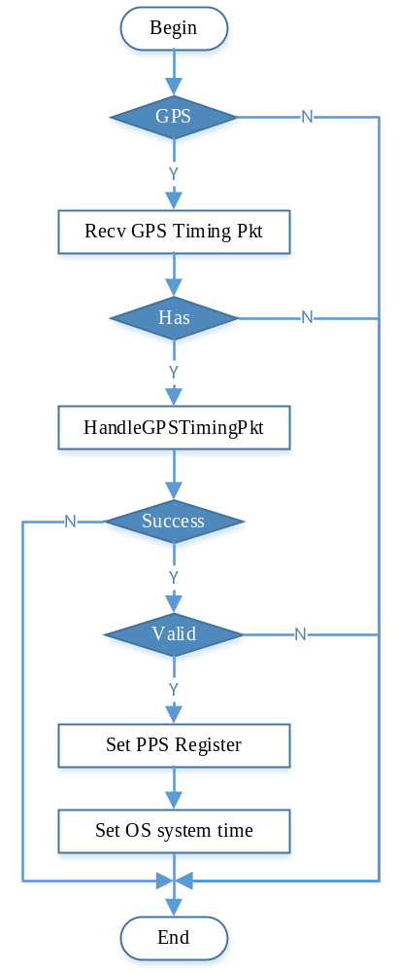
Figure 3-4 handle GPS timing packets
图3-4 处理GPS校时报文

NTP timing module NTP校时模块

Module design 模块设计

Function description 功能描述
The main functions are as follows:
主要功能如下：
- Manage configuration: Time synchronous configuration;
管理配置信息：时间同步配置信息；
- Configure NTP timing function.
配置NTP校时功能。

Design concept 设计思路

Configuration management 配置信息管理
Module stores two versions locally and records the version in use. Each period, the module will compare the version, which is stored in the system resource, with the local version currently in use: If different, copy to local and switch to the new version.
模块内部均存储两个版本，并记录正在使用的版本。模块每周期均检查系统资源中的版本是否发生了变化，如果变化，则拷贝到本地并切换。
Handle the changed parameters when switch.
发生切换时，对变化的参数进行处理。

Configure NTP timing function 配置NTP校时功能
Configure NTP timing function when configuration was switched or cleared.
当配置信息切换或者被清除时，配置NTP校时功能。

Interface function 接口函数
The interface functions which are provided by this module are shown as follows:
模块提供的接口函数如下：
- void NTPInit(void)
Input argument  输入参数 | Output argument  输出参数 | Description  描述
No.  无。 | No.  无。 | Module initialization.  模块初始化。
- void NTPCycle(void)
Input argument  输入参数 | Output argument  输出参数 | Description  描述
No.  无。 | No.  无。 | Module cycle function.  模块周期运行函数。

Global variable 全局变量
Table 4-1 Global variable list
表4-1 全局变量列表
No.  序号 | Type  变量类型 | Name  名称 | Description  描述
 | static bool_t | s_bCMHasCfg | CM has configuration flag.  CM是否有配置标志。
 | static TimeSyncCfgInfo_t | s_stTimeSyncCfgInfo | Time synchronous configuration information.  时间同步配置信息。

Data structure 数据结构
- Time synchronous configuration structure
typedef struct TimeSyncCfgInfoTag
{
uint8_t ucIndex;
uint8_t ucReserve[3];
uint32_t uiCMCfgCRC;
uint32_t uiCMCfgVer;
NTPTCPConfigInfo_t stTimeSyncConfig[LOCAL_CFG_VER_CNT];
}TimeSyncCfgInfo_t;

List of sub-function 子功能列表
The sub-functions list is shown as follows:
子功能列表如下：
Table 4-2 Sub function list
表4-2 子功能列表
Sub function No.  子功能编号 | Function description  功能描述
SWDD-CM-Timing_NSafR_SecR_A_003 | Module initialization  模块初始化
SWDD-CM- Timing_NSafR_SecR_A_004 | Module cycle function  模块周期运行函数

Design of sub-function 子功能设计

Module initialization 模块初始化
SWDD-CM-Timing_NSafR_SecR_A_003

NTPInit

Function Description 功能描述
This function completes initialization of module.
该函数完成NTP模块的初始化。

Argument Description 参数说明
- Definition 函数定义
void NTPInit(void)
- Input argument 输入参数
No.
无。
- Output argument 输出参数
No.
无。

Processing flow 处理流程
This function has no branch and the processing flow is omitted.
此函数无分支，流程图省略。

Module cycle running function 模块周期运行函数
SWDD-CM-Timing_NSafR_SecR_A_004

NTPCycle

Function Description 功能描述
This function completes module cycle running functions.
该函数完成模块周期运行功能。

Argument Description 参数说明
- Definition 函数定义
void NTPCycle(void)
- Input argument 输入参数
No.
无。
- Output argument 输出参数
No.
无。

Processing flow 处理流程
The processing flow is shown below, the main steps are as follows:
流程如下图所示，主要步骤如下：
- Check if CM has configuration: if has, enter step 2, otherwise enter step 3;
检查CM是否有配置：如果有，则进入步骤2；否则进入步骤3；
- Handle configuration: see section 4.2.2.2 for details;
管理配置：详见4.2.2.2节；
- Clear local information: see section 4.2.2.3 for details.
清除本地信息：详见4.2.2.3节。
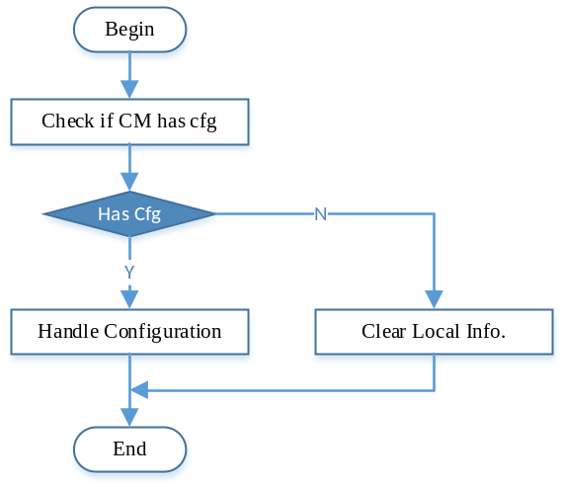
Figure 4-1 cycle running function
图4-1 周期运行函数

HandleConfiguration

Function Description 功能描述
This function is used to manage module configuration cyclically.
该函数用于周期性管理与本模块相关的配置信息。

Argument Description 参数说明
- Definition 函数定义
static void HandleConfiguration(void)
- Input argument 输入参数
No.
无。
- Output argument 输出参数
No.
无。

Processing flow 处理流程
The processing flow is shown below:
流程如下图所示：
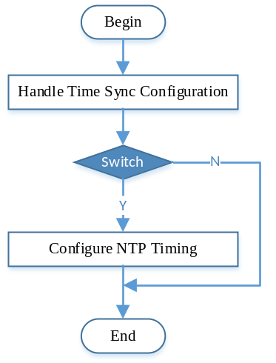
Figure 4-2 handle configuration
图4-2 处理配置

ClearLocalInfo

Function Description 功能描述
This function is used to clear local information.
该函数用于清除本地信息。

Argument Description 参数说明
- Definition 函数定义
static void ClearLocalInfo(void)
- Input argument 输入参数
No.
无。
- Output argument 输出参数
No.
无。

Processing flow 处理流程
The processing flow is shown below:
流程如下图所示：
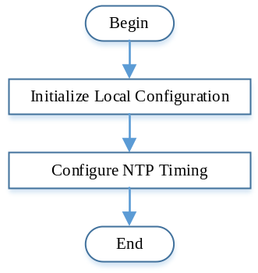
Figure 4-3 clear local information
图4-3 清除本地信息
——以下无正文

